 | Matin | Après midi
Lundi  2 Janvier | Passage en chambre | BIBLIOTHEQUE  15h : Chorale
Mardi  3 Janvier | EN CHAMBRE  Séance individuelle d’APA* avec Julie | 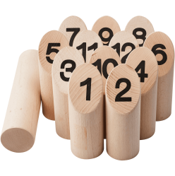  CHAPELLE  15h : Mölkky
Mercredi 4 Janvier | EN CHAMBRE  Séance individuelle d’APA* avec Julie | 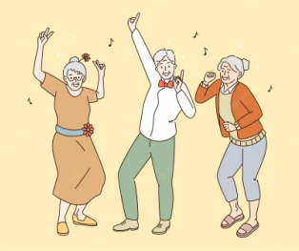  CHAPELLE  15h : Atelier Danse
Jeudi  5 Janvier | Coiffeuse  Betty dans son bureau | CHAPELLE  13h45 : Réunion du Conseil de la Vie Sociale
Vendredi 6 Janvier | Betty dans son bureau  Jeux de société mis à disposition | CHAPELLE  15h : Messe  BIBLIOTHEQUE  15h15 : Mot le plus  long
*APA = Activité Physique Adaptée

